МИНИСТЕРСТВО ОБРАЗОВАНИЯ САРАТОВСКОЙ ОБЛАСТИ
ГОСУДАРСТВЕННОЕ АВТОНОМНОЕ ПРОФЕССИОНАЛЬНОЕ
ОБРАЗОВАТЕЛЬНОЕ УЧРЕЖДЕНИЕ САРАТОВСКОЙ ОБЛАСТИ
«БАЛАШОВСКИЙ ТЕХНИКУМ МЕХАНИЗАЦИИ СЕЛЬСКОГО
ХОЗЯЙСТВА»
КУРСОВОЙ ПРОЕКТ
по МДК 02.02 «Инструментальные средства разработки программного обеспечения»
на тему:
Разработка Web-сайта для онлайн-записи пациентов
ветеринарной клиники «Лапа Помощи»
Предметная область: ветеринарная клиника (сфера ветеринарной медицины и услуг)
Специальность: 09.02.07 Информационные системы и программирование
Разработал студент 4 курса, группы ИП-41
Кривошеев К.Д.
(фамилия, инициалы)
Принял преподаватель ____________ Сухова Л.Г.
(подпись) (фамилия, инициалы)
Оценка ______________ «_____» ______________ 2026 г.
Зав. отделением ______________ Судатова Ю.А.
(подпись) (фамилия, инициалы)
г. Балашов 2026 г.
СОДЕРЖАНИЕ
ВВЕДЕНИЕ 3
1. ТЕОРЕТИЧЕСКАЯ ЧАСТЬ 5
1.1. Анализ предметной области 5
1.2. Обоснование необходимости создания сайта 6
1.3. Анализ технологий для разработки и создания web-сайта 7
2. РАЗРАБОТКА САЙТА ВЕТЕРИНАРНОЙ КЛИНИКИ «ЛАПА ПОМОЩИ» 11
2.1. Проектирование структуры и дизайна сайта 11
2.2. Этапы разработки web-сайта 13
2.3. Тестирование web-сайта 20
ЗАКЛЮЧЕНИЕ 22
СПИСОК ИСПОЛЬЗОВАННЫХ ИСТОЧНИКОВ 23
ПРИЛОЖЕНИЕ А 25
ПРИЛОЖЕНИЕ Б 26
ПРИЛОЖЕНИЕ В 27
ПРИЛОЖЕНИЕ Г 29
ВВЕДЕНИЕ
Актуальность темы курсового проекта обусловлена стремительным развитием сферы ветеринарной медицины, ростом числа домашних питомцев в городских семьях и переходом медицинских учреждений на цифровые каналы взаимодействия с пациентами. Современный владелец животного привык решать повседневные задачи онлайн: записываться к врачу, выбирать узкопрофильного специалиста по отзывам и квалификации, заранее рассчитывать стоимость обследования и хранить историю приёмов в электронном виде. Поэтому наличие собственной информационной веб-платформы с онлайн-записью становится для современной ветеринарной клиники важнейшим условием качественного сервиса.
Ветеринарная клиника «Лапа Помощи», расположенная в г. Москве (ул. Профсоюзная, д. 45), работает в круглосуточном режиме 24/7 и оказывает полный спектр ветеринарных услуг: терапевтический приём, экспертное УЗИ и лабораторную диагностику CITO, эндоскопическую хирургию, кардиологический скрининг, стоматологию, ратологию (лечение грызунов и кроликов), стационар интенсивной терапии и экстренный выезд бригады на дом. В клинике ведут приём восемь узкопрофильных ветеринарных врачей, распределённых по двум дежурным бригадам. При ведении записи исключительно по телефону или через мессенджеры возникают неизбежные проблемы: живые очереди в зоне ожидания, пересечение записей («двойная бронь») к одному специалисту на одно и то же время, сложности при перераспределении пациентов в случае болезни или отпуска врача, а также потеря обращений в ночные часы.
Целью данного курсового проекта является разработка веб-сайта для ветеринарной клиники «Лапа Помощи», обеспечивающего онлайн-запись пациентов к профильным врачам по свободным временным окнам, предварительный расчёт стоимости комплексного чек-апа, ведение электронной медкарты питомца в личном кабинете клиента, а также предоставляющего специализированные интерфейсы для врача и администратора клиники. Для достижения поставленной цели необходимо решить следующие задачи:
1. Провести анализ предметной области и обосновать необходимость создания веб-сайта для ветеринарной клиники.
2. Выбрать и проанализировать технологии и инструментальные средства веб-разработки.
3. Спроектировать структуру сайта, схему базы данных и архитектуру ролевой модели доступа (клиент, врач, администратор).
4. Реализовать клиентскую часть: главную страницу, каталог услуг с фильтрацией, калькулятор чек-апа, карточки врачей, форму онлайн-записи, личный кабинет клиента с электронной медкартой и именным талоном.
5. Реализовать внутренние рабочие кабинеты врача и администратора: управление записями, прайс-листом, штатом специалистов и графиком дежурств 2/2 с автоматической подменой врачей на случай больничного или отпуска.
6. Провести модульное и функциональное тестирование разработанного веб-сайта и оценить его работоспособность.
В результате выполнения данного проекта создан функциональный и удобный веб-сайт ветеринарной клиники «Лапа Помощи», который позволяет владельцам животных за несколько кликов выбрать услугу, профильного врача и свободное время визита, врачу — вести приём и оставлять выписки в медкарте пациента, а администратору — контролировать работу клиники в реальном времени. Разработка осуществлена с использованием современных технологий (React 19, TypeScript, Tailwind CSS, Node.js, Firebase Firestore), обеспечивающих кроссбраузерную совместимость и адаптивность под различные устройства.
1. ТЕОРЕТИЧЕСКАЯ ЧАСТЬ
1.1. Анализ предметной области
Ветеринарные клиники современного уровня представляют собой многопрофильные медицинские центры, сочетающие амбулаторный приём, инструментальную и лабораторную диагностику, хирургический блок и круглосуточный стационар. В отличие от небольших ветеринарных кабинетов прошлых лет, современный ветеринарный госпиталь строится на принципах доказательной медицины и стандарте приёма без стресса (Fear Free), при котором потоки пациентов разделяются, а приём ведётся строго по предварительной записи к узкому специалисту.
Объектом автоматизации в данном курсовом проекте является круглосуточный ветеринарный центр «Лапа Помощи» (г. Москва, ул. Профсоюзная, д. 45). Клиника функционирует в режиме 24/7 без выходных и включает восемь ключевых клинических направлений, за каждым из которых закреплён профильный специалист:
– терапия и кардиология (ведущий врач Волкова Е.С.) – первичный клинический осмотр, ЭхоКГ, ЭКГ и тонометрия, стоимость приёма от 1 800 ₽;
– экспертное УЗИ и экспресс-лаборатория CITO (врач Морозов Д.И.) – ультразвуковая диагностика и анализы крови за 15 минут, стоимость от 2 400 ₽;
– эндоскопическая хирургия и ортопедия (главный врач Смирнов А.В.) – малоинвазивные операции под газовым наркозом Севофлуран, стоимость от 6 500 ₽;
– ратология и экзотология (врач Соколова А.П.) – специализированное лечение грызунов и кроликов, стоимость от 2 300 ₽;
– стоматология, вакцинация, дерматология и круглосуточный стационар ОРИТ (врачи Васильев М.Ю., Павлова И.Н., Кузнецов А.Р., Новикова О.Д.).
Для обеспечения непрерывной круглосуточной работы все восемь специалистов клиники разделены на две дежурные бригады (Бригада № 1 и Бригада № 2), работающие по сменному графику 2 через 2 с разделением на дневные смены (10:00–20:00) и ночные дежурства (20:00–10:00). При этом в реальной клинической практике сотрудники могут уходить на больничный лист, в плановый отпуск или на профильные ветеринарные конференции, что требует автоматического назначения подменяющего врача из резервной бригады.
Основными участниками бизнес-процесса являются три группы пользователей: владелец питомца (клиент), ветеринарный врач и администратор клиники. Клиент хочет заранее узнать стоимость услуги, выбрать профильного специалиста, увидеть его свободные часы приёма и записаться без ожидания на линии. Ветеринарный врач должен видеть свой список пациентов на смену, заполнять рекомендации по итогам осмотра и сверяться со своим внутренним графиком дежурств. Администратор клиники отвечает за координацию всех заявок, приём экстренных пациентов, ведение прайс-листа и управление расписанием смен.
При ведении записи «вручную» (по телефону или в бумажном журнале) возникают типичные проблемы: два владельца животных могут быть ошибочно записаны к одному врачу на одно и то же время; клиент не может самостоятельно записаться ночью или рассчитать стоимость комплексного чек-апа; при болезни врача регистратор вручную обзванивает десятки клиентов; отсутствует единая электронная медкарта питомца и статистика выручки. Веб-сайт клиники «Лапа Помощи» призван комплексно решить перечисленные задачи.
1.2. Обоснование необходимости создания сайта
В условиях высокой конкуренции на рынке ветеринарных услуг наличие собственной функциональной веб-платформы является необходимым условием эффективной работы клиники. Создание веб-сайта для ветеринарного центра «Лапа Помощи» обосновывается следующими факторами:
1. Привлечение новых клиентов и повышение доверия к клинике:
– круглосуточная доступность информации: сайт работает в режиме 24/7, позволяя владельцам животных в любое время ознакомиться с услугами, актуальными ценами, квалификацией восьми врачей и памяткой первой помощи при экстренных симптомах;
– прозрачность ценообразования: интерактивный калькулятор чек-апа позволяет заранее рассчитать точную стоимость обследования с учётом вида животного (собака, кошка, грызун), возраста и дополнительных опций;
– социальное доказательство: раздел реальных историй выздоровления пациентов с фильтрацией по видам животных укрепляет репутацию клиники.
2. Повышение качества обслуживания владельцев животных:
– индивидуальные окна записи: при выборе врача и даты клиент видит только реально свободные слоты времени, а уже занятые часы автоматически блокируются от повторного выбора;
– личный кабинет и электронная медкарта: владелец питомца получает доступ к истории своих визитов, врачебным выпискам, данным о вакцинации и чипировании, может скачать именной талон с памяткой подготовки или перенести дату приёма онлайн.
3. Автоматизация работы врачей и администратора клиники:
– отдельный кабинет врача: специалист видит только своих пациентов, может брать в работу заявки дежурного врача, менять статус приёма и сохранять письменные рекомендации напрямую в медкарту клиента;
– закрытый внутренний график смен 2/2: расписание дежурств бригад с учётом больничных, отпусков и автоматических подмен скрыто от публичного доступа и доступно только в кабинетах врача и администратора;
– CRM-панель администратора: позволяет управлять всеми заявками, редактировать каталог услуг с автоматическим пересчётом цен, добавлять врачей и контролировать выручку клиники.
1.3. Анализ технологий для разработки и создания web-сайта
Веб-сайт ветеринарной клиники «Лапа Помощи» построен по компонентной архитектуре и представляет собой современное одностраничное веб-приложение (SPA, Single Page Application) с облачной синхронизацией данных. Для реализации проекта были выбраны следующие технологии и инструментальные средства.
HTML5 (язык гипертекстовой разметки) – основной стандарт разметки веб-страниц. В проекте HTML5 обеспечивает семантическую структуру документа (<header>, <main>, <section>, <nav>, <footer>), мета-теги поисковой оптимизации и корректное отображение на мобильных устройствах.
CSS3 и Tailwind CSS – каскадные таблицы стилей и современный утилитарный CSS-фреймворк, подключаемый через сборщик Vite. С помощью Tailwind CSS реализован адаптивный интерфейс в спокойной медицинской цветовой гамме (мягкий шалфейный фон #EAF2EE, глубокий изумрудный #0F2922, бирюзовый акцент #0D9488 и сигнальный оранжевый #EA580C для кнопок записи и экстренного вызова).
JavaScript и TypeScript – языки программирования клиентской и серверной логики. Использование статической типизации TypeScript позволило строго описать структуры данных проекта (профиль пользователя AppUserProfile, карточка врача DoctorProfile, заявка на приём AppointmentRecord, событие графика смен DoctorStatusEvent), исключив ошибки типов ещё на этапе компиляции.
React 19 – библиотека для построения пользовательских интерфейсов на основе переиспользуемых функциональных компонентов и хуков состояния (useState, useMemo, useEffect). В проекте интерфейс разделён на независимые модули: главный компонент App, модальное окно записи BookingModal, окно экстренного триажа EmergencyModal, окно авторизации AuthModal, личный кабинет клиента SavedAppointmentsModal, кабинет врача DoctorDashboard и панель управления AdminDashboard. Для векторной медицинской иконографики используется пакет Lucide React.
Vite и Node.js – высокопроизводительный сборщик модулей и серверная платформа выполнения JavaScript. Vite обеспечивает мгновенную сборку TypeScript и CSS-модулей, а встроенный в Node.js тестовый раннер (node:test) используется для автоматического модульного тестирования бизнес-логики расписания и расчёта цен.
Firebase Firestore и LocalStorage API – документоориентированная облачная база данных реального времени в сочетании с локальным хранилищем браузера. Такая двухконтурная схема гарантирует мгновенную синхронизацию заявок, врачей, прайс-листа и отзывов между всеми ролями пользователей, а также автономную работоспособность приложения.
В рамках данного курсового проекта при создании веб-сайта использовались системные требования ПК и технические средства разработки, представленные ниже в таблице 1.
Таблица 1 – Системные требования ПК и средства разработки
Системные требования ПК
Операционная система | Windows 11 Pro (64-bit)
CPU (Центральный процессор ПК) | AMD Ryzen 5 5600 (6 ядер / 12 потоков, 3.5–4.4 ГГц)
RAM (Оперативная память) | 16 ГБ DDR4 3200 МГц
GPU (Видеокарта) | NVIDIA GeForce RTX 3060 (12 ГБ GDDR6)
HDD-SSD (Жёсткий диск) | SSD Kingston NV2 512 ГБ и HDD Seagate Barracuda 1 ТБ
Средства разработки
Редактор кода | Visual Studio Code
Языки программирования и разметки | TypeScript, JavaScript, HTML5, CSS3
Платформа и фреймворки | Node.js 22, React 19, Vite 6, Tailwind CSS 4
База данных и хранилище | Firebase Firestore + LocalStorage API
Система контроля версий | Git, GitHub
2. РАЗРАБОТКА САЙТА ВЕТЕРИНАРНОЙ КЛИНИКИ «ЛАПА ПОМОЩИ»
2.1. Проектирование структуры и дизайна сайта
Наименование программного продукта: информационный веб-сайт ветеринарной клиники «Лапа Помощи». Система предназначена для ознакомления владельцев домашних животных с услугами и специалистами центра, предварительного расчёта стоимости чек-апа, круглосуточной онлайн-записи на приём, а также автоматизации рабочих процессов ветеринарных врачей и администратора клиники.
Состав работ по созданию системы включал: анализ бизнес-процессов ветклиники, проектирование структуры базы данных и ролевой модели, разработку дизайн-макета и адаптивной вёрстки, программирование клиентских и ролевых модулей на TypeScript и React, написание модульных тестов и отладку.
К разрабатываемому веб-сайту были предъявлены следующие функциональные требования:
– отображение каталога ветеринарных услуг с фильтрацией по категориям («Диагностика», «Лечение», «Профилактика», «Уход») и мгновенным поиском по названию, симптому или фамилии врача;
– закрепление за каждым направлением и комплексной программой обследования профильного ведущего специалиста с возможностью его смены при записи;
– интерактивный калькулятор расчёта стоимости чек-апа с учётом вида животного, возраста, экспресс-лаборатории CITO и выезда врача на дом;
– онлайн-запись на приём с выбором даты и свободного временного слота врача, автоматической блокировкой уже занятых часов и формированием именного талона;
– ролевая система авторизации и регистрации с разделением прав доступа на три роли: «клиент» (user), «ветеринарный врач» (doctor) и «администратор» (admin);
– личный кабинет владельца питомца с электронной медицинской картой, историей обращений, просмотром рекомендаций врача, переносом и отменой записи;
– личный кабинет врача и CRM-панель администратора с закрытым внутренним графиком дежурств бригад 2/2 на 90 дней вперёд, учитывающим больничные листы, отпуска и автоматические замены врачей.
Данные веб-приложения организованы в виде структурированных коллекций. Схема хранения данных представлена в таблице 2, а описание ключевых программных моделей приведено в приложении А.
Таблица 2 – Структура базы данных
Коллекция / Таблица | Назначение | Основные поля
users | Пользователи сайта и сотрудники клиники | uid, login (уникальный), displayName, password, phone, role (user / doctor / admin), petName, petSpecies
appointments | Заявки на приём к ветеринарным врачам | id, createdAt, ownerName, phone, petSpecies, petName, serviceTitle, doctorName, preferredDate, preferredTimeSlot, estimatedPrice, status, doctorRecommendation
doctors | Штат узкопрофильных специалистов клиники | id, login, name, role, experienceYears, brigade (1 / 2), shiftType (day / night), shiftHours, personalSlots, assignedDirections
services | Каталог ветеринарных услуг и прайс-лист | id, number, category, categoryLabel, title, duration, priceFrom, description, included, defaultDoctorName
shift_config | График дежурств 2/2, больничные и отпуска | anchorDate, cycleMode (2x2), doctorStatusEvents (doctorName, type, startDate, endDate, replacementDoctorName)
Обработка пользовательских сессий, проверка свободных слотов времени врачей, расчёт смен 2/2 и синхронизация коллекций выполняются через специализированные сервисные модули (authService.ts, firestoreService.ts, clinicData.ts). Перечень основных методов программного интерфейса представлен в таблице 3.
Таблица 3 – Методы программного интерфейса сайта
Метод / Программный модуль | Назначение в системе
authenticateWithCredentials(login, pass) | Авторизация пользователей с определением роли: клиент, профильный врач (smirnov, morozov и др.) или администратор
getDoctorShiftForDate(doctor, dateStr) | Расчёт статуса смены врача по графику 2/2 с учётом больничных, отпусков и автоматического назначения врача на замену
filterAppointmentsForUser(list, user) | Разграничение прав доступа: клиенту — его записи, врачу — приёмы по его ФИО, администратору — все заявки клиники
syncAppointmentsToCloud(next, prev) | Синхронизация созданных, перенесённых и отменённых записей с облачной базой данных Firestore в реальном времени
resolveAppointmentPrice(record, services) | Автоматический пересчёт и синхронизация стоимости приёмов при обновлении цен в панели администратора
saveClientPetProfile(user, profile) | Сохранение электронной медицинской карты питомца (вес, вакцинация, номер чипа, аллергостатус)
Особое внимание при проектировании бизнес-логики было уделено исключению «двойных» записей к одному специалисту и непрерывности приёма при болезни врача. Перед сохранением заявки модуль BookingModal проверяет все активные записи выбранного специалиста на указанную дату и блокирует занятые временные слоты. Если выбранный врач в указанный день находится на больничном или в отпуске, система автоматически информирует пользователя и перенаправляет запись к назначенному заменяющему специалисту той же квалификации.
2.2. Этапы разработки web-сайта
На первом этапе разработки была создана главная страница веб-сайта, на которую посетитель попадает при открытии ресурса (рисунок 1). В верхней части расположена информационная полоса с адресом клиники, индикатором круглосуточной работы 24/7 и кнопкой экстренного триажа, а также навигационная шапка с логотипом «Лапа Помощи» и кнопками входа и записи. На первом экране размещены ключевые преимущества госпиталя, форма экспресс-записи по номеру телефона (обратный звонок за 10 минут) и блок статистики клиники.
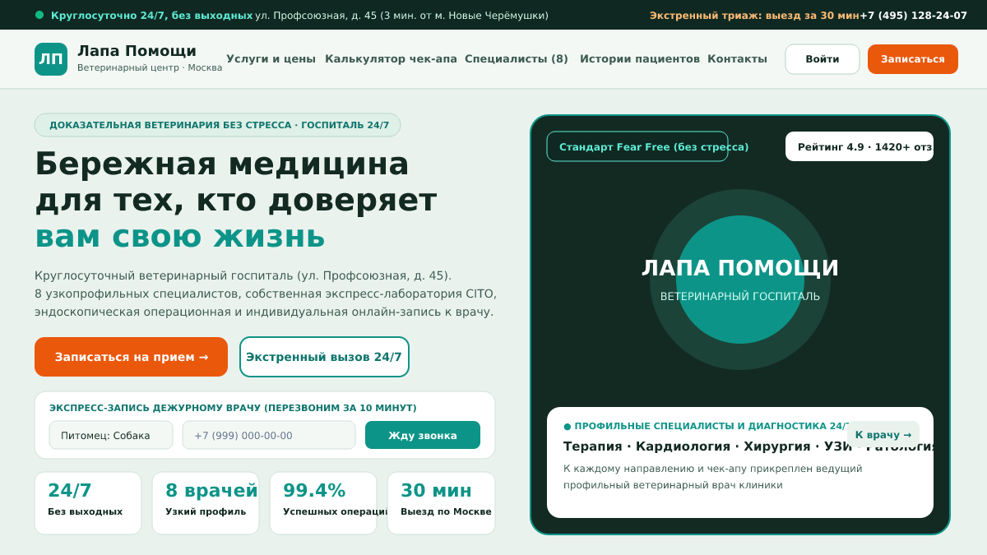
Рисунок 1 – Главная страница
Ниже на странице расположен интерактивный каталог ветеринарных услуг и направлений приёма (рисунок 2). Пользователь может переключать вкладки категорий («Все услуги», «Диагностика», «Лечение», «Профилактика», «Уход») или воспользоваться строкой поиска. В каждой карточке услуги указаны длительность приёма, фиксированная стоимость, перечень включённых манипуляций и ФИО ведущего профильного врача.
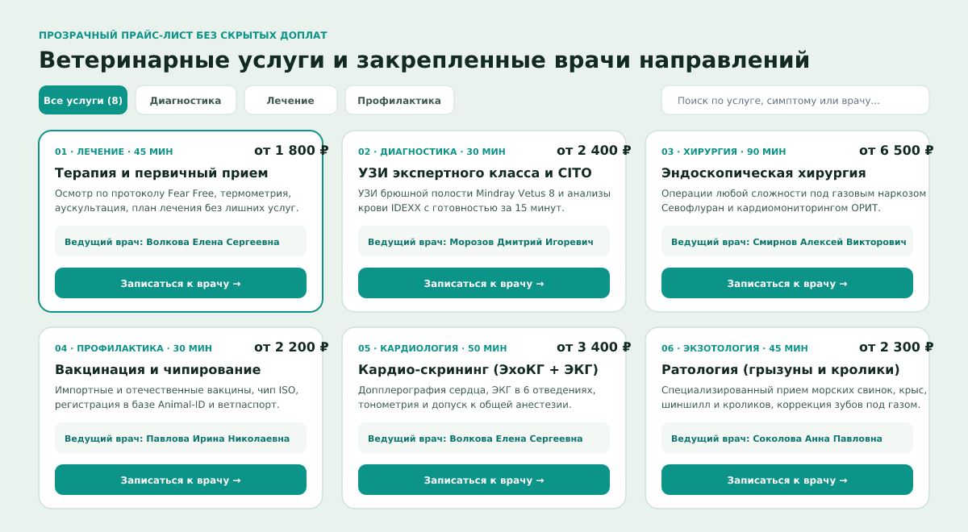
Рисунок 2 – Каталог ветеринарных услуг и фильтрация по направлениям
Для предварительного расчёта стоимости комплексного обследования разработан интерактивный калькулятор чек-апа (рисунок 3). Расчёт выполняется в три шага: владелец выбирает вид питомца (собака, кошка или грызун/кролик) и его возрастную категорию, отмечает одну из пяти диагностических программ, при необходимости меняет лечащего врача и подключает опции экспресс-лаборатории CITO или выезда на дом. В правой карточке мгновенно пересчитывается итоговая сумма и формируется кнопка перехода к записи с уже заполненными параметрами.
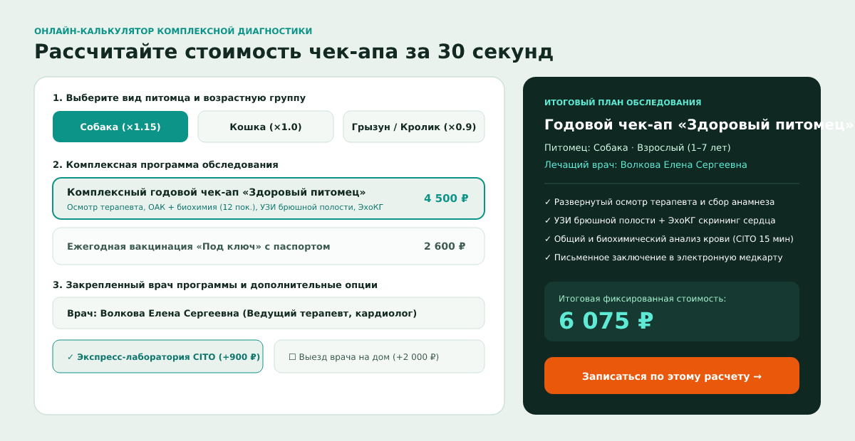
Рисунок 3 – Интерактивный калькулятор расчёта стоимости чек-апа
Основной функциональный модуль клиентской части — модальное окно онлайн-записи на приём (рисунок 4). При открытии формы автоматически подставляются выбранная услуга, её стоимость и закреплённый врач, а для авторизованного клиента — его ФИО, телефон и данные питомца из медицинской карты. При выборе даты система сверяется с расписанием специалиста и выводит сетку его персональных часов приёма: свободные окна доступны для нажатия, а уже занятые слоты отображаются неактивными.
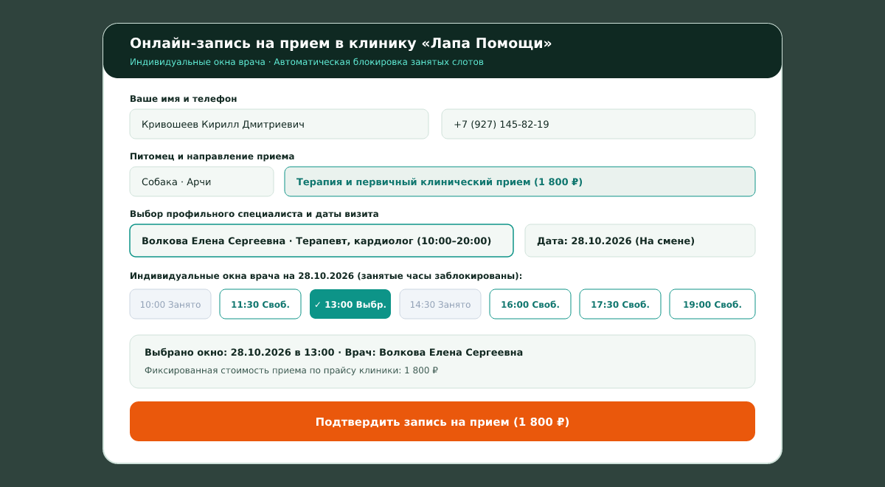
Рисунок 4 – Форма онлайн-записи и выбор свободного окна врача
После нажатия кнопки «Подтвердить запись» заявка сохраняется в базе данных, а пользователю открывается окно подтверждения с уникальным номером талона (например, LP-482910), датой и временем визита, ФИО врача и памяткой подготовки питомца к осмотру (рисунок 5). Кнопка «Скачать талон и памятку» формирует текстовый документ для сохранения на телефон или печати.

Рисунок 5 – Подтверждение записи и формирование именного талона
В разделе «Мои записи» (личный кабинет владельца питомца) клиент видит свою электронную медицинскую карту животного (кличка, порода, вес, номер микрочипа, дата вакцинации и аллергостатус), а также список всех своих предстоящих и завершённых визитов (рисунок 6). Для активных записей доступны функции переноса даты и времени на другое свободное окно врача, скачивания талона и отмены визита, а в завершённых приёмах отображается официальное заключение и рекомендации лечащего врача.
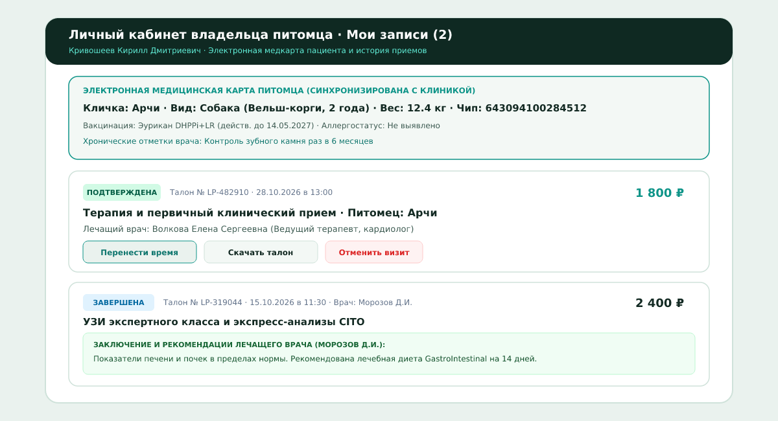
Рисунок 6 – Личный кабинет клиента «Мои записи» и медкарта питомца
Пользователю с ролью «администратор» (логин «1», пароль «1») в верхней панели сайта открывается доступ в CRM-панель «Управление клиникой» (рисунок 7). В верхней части панели выводятся сводные показатели работы центра: общее число заявок, количество новых обращений, текущая дежурная бригада и суммарная выручка по активным приёмам. Администратор может менять статусы записей («Новая», «Подтверждена», «Завершена», «Отменена»), переназначать врача, добавлять новые услуги в прайс-лист с автоматической синхронизацией цен и модерировать отзывы.
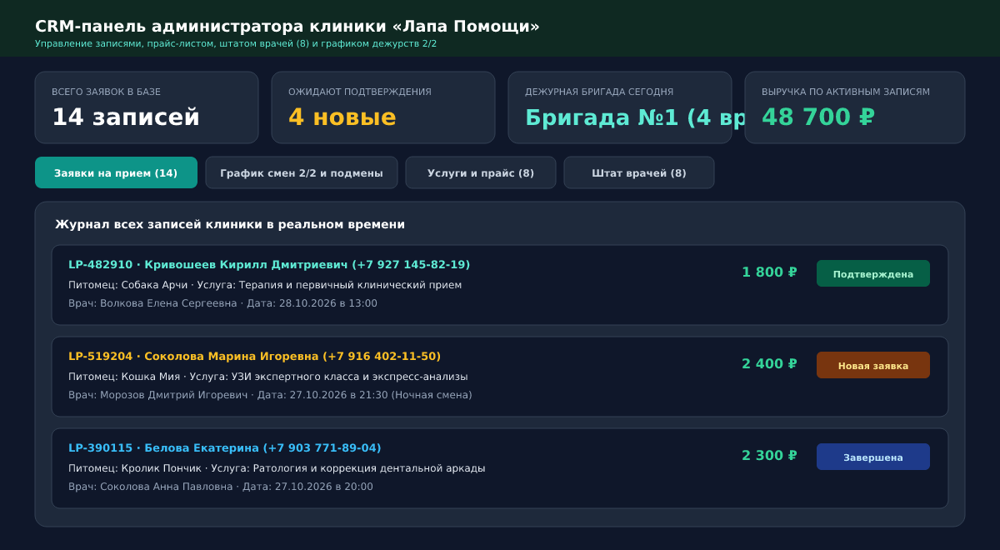
Рисунок 7 – Панель администратора «Управление клиникой»
По требованию безопасности внутренний график работы врачей (режим смен 2 через 2, дневные смены 10:00–20:00 и ночные смены 20:00–10:00) полностью скрыт с публичной части сайта для обычных посетителей и доступен исключительно в кабинетах администратора и врачей (рисунок 8). Таблица расписания рассчитана на длительный горизонт (до 90 дней вперёд) и автоматически учитывает больничные листы, плановые отпуска и учебные конференции сотрудников, назначая на время отсутствия специалиста заменяющего врача из резервной бригады.
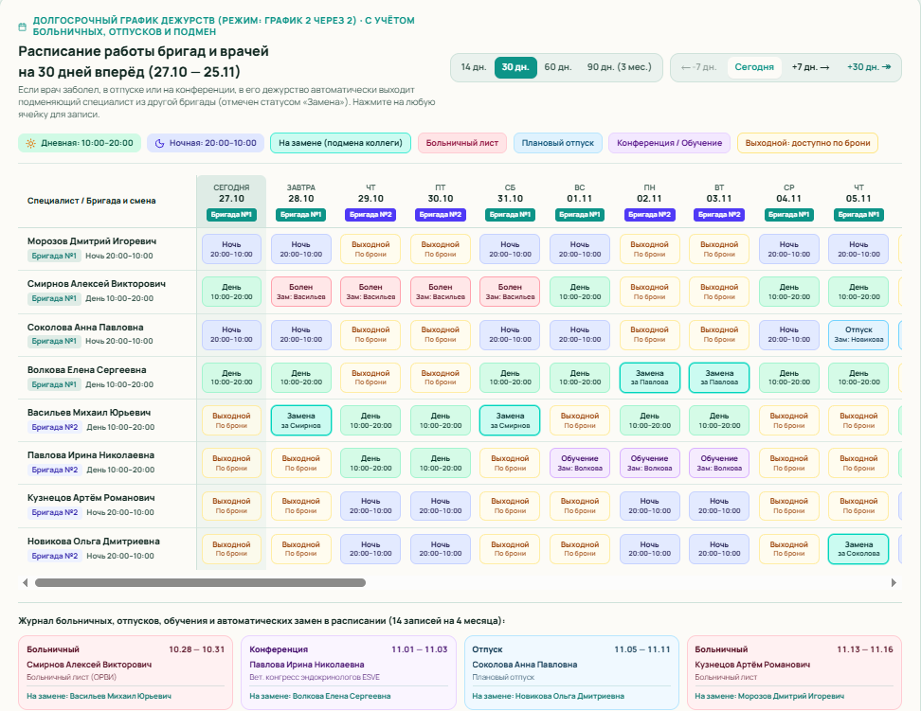
Рисунок 8 – Внутренний график дежурств бригад 2/2 с учётом больничных, отпусков и подмен
Каждому из восьми специалистов клиники предоставлен персональный кабинет ветеринарного врача (рисунок 9). Врач видит список записей, закреплённых за его ФИО, а также обращения к дежурному специалисту, которые можно взять в работу в один клик. По завершении осмотра врач заполняет поле клинических рекомендаций и выписки, которое сразу становится доступным владельцу питомца в его личном кабинете.
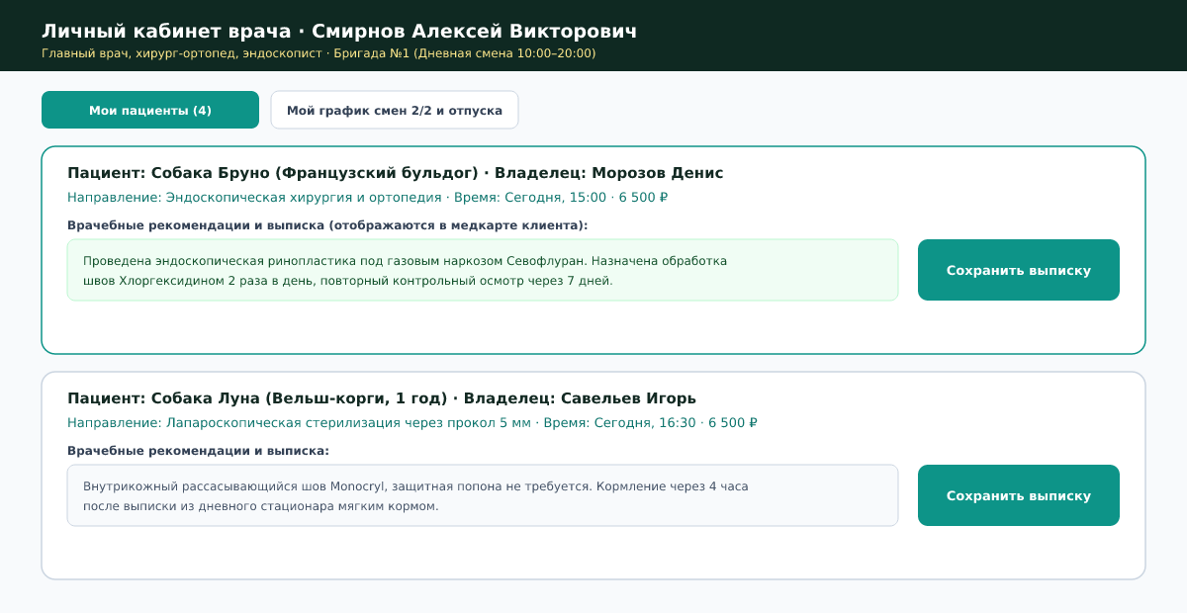
Рисунок 9 – Личный кабинет ветеринарного врача и ведение приёмов
2.3. Тестирование web-сайта
Для проверки корректности ключевой бизнес-логики веб-сайта были разработаны автоматические модульные (unit) тесты с использованием встроенного в платформу Node.js модуля тестирования node:test (файл src/utils/clinic-logic.test.ts). Вынесение алгоритмов расчёта цен, подбора профильного специалиста и вычисления смен 2/2 в отдельные типизированные функции позволило протестировать их изолированно от графического интерфейса.
Разработанный набор из 16 модульных тестов проверяет: полноту штата из 8 специалистов и их распределение по двум бригадам, корректность базовых цен в каталоге услуг, автоматическое назначение ратолога для грызунов и кардиолога/хирурга по профилю услуги, расчёт программ калькулятора чек-апа, синхронизацию стоимости заявок с прайс-листом, расчёт чередования бригад по графику 2 через 2, обнаружение больничных листов и плановых отпусков, автоматический выход заменяющего врача на смену и фильтрацию отзывов по видам животных.
Результат выполнения модульных тестов в консоли представлен на рисунке 10: все 16 автоматических тестов пройдены успешно (pass 16, fail 0).
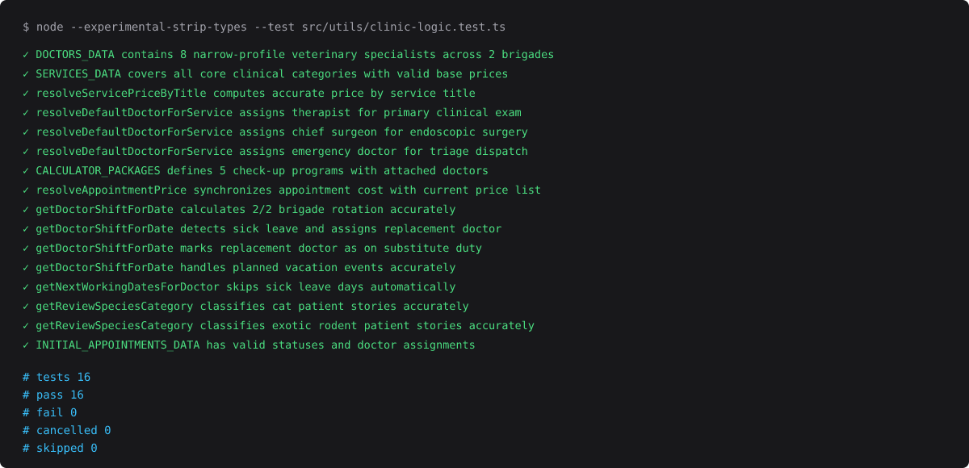
Рисунок 10 – Результат выполнения модульных тестов
Помимо автоматизированного модульного тестирования было проведено ручное функциональное тестирование всех пользовательских сценариев по ролям: регистрация нового клиента и заполнение медкарты питомца, расчёт чек-апа в калькуляторе, запись к врачу и проверка блокировки занятого времени, перенос и отмена визита, вход в кабинет врача и сохранение рекомендаций пациенту, а также управление расписанием смен 2/2 и прайс-листом в панели администратора. Отображение интерфейса проверено в браузерах Google Chrome, Mozilla Firefox и Microsoft Edge на разрешениях экрана от 375 до 1920 пикселей.
ЗАКЛЮЧЕНИЕ
В результате выполнения курсового проекта был разработан полнофункциональный информационный веб-сайт ветеринарной клиники «Лапа Помощи» с использованием языков программирования и разметки TypeScript, JavaScript, HTML5 и CSS3, библиотеки React 19, фреймворка стилей Tailwind CSS, сборщика Vite и облачной базы данных Firebase Firestore. Разработка велась в среде Visual Studio Code с применением системы контроля версий Git.
Созданный программный продукт представляет собой единую веб-платформу, объединяющую публичный портал для владельцев животных и внутренние рабочие кабинеты сотрудников клиники. Посетителям сайта доступны подробный каталог услуг с фильтрацией и поиском, карточки восьми узкопрофильных ветеринарных врачей, интерактивный калькулятор стоимости комплексного чек-апа, памятка экстренной помощи и онлайн-запись по свободным временным окнам.
Реализованная ролевая модель разграничивает возможности трёх категорий пользователей: владелец питомца управляет своими визитами и электронной медкартой животного; ветеринарный врач ведёт приём своих пациентов и оформляет клинические рекомендации; администратор клиники управляет всеми заявками, прайс-листом, штатом врачей и внутренним графиком дежурств бригад 2/2 с учётом больничных, отпусков и автоматических подмен.
Проведённое модульное и функциональное тестирование подтвердило надёжность алгоритмов расчёта цен и расписания, защиту от пересечения записей на одно время и корректное отображение сайта на настольных компьютерах, планшетах и смартфонах. Все поставленные задачи решены в полном объёме, цель курсового проекта достигнута.
СПИСОК ИСПОЛЬЗОВАННЫХ ИСТОЧНИКОВ
1. Зыков, С. В. Программирование : учебник и практикум для академического бакалавриата / С. В. Зыков. — 2-е изд., перераб. и доп. — Москва : Издательство Юрайт, 2023. — 285 с. — (Высшее образование). — ISBN 978-5-534-16031-4. — Текст : электронный // Образовательная платформа Юрайт [сайт]. — URL: https://urait.ru/bcode/530294
2. Полуэктова, Н. Р. Разработка веб-приложений : учебное пособие для среднего профессионального образования / Н. Р. Полуэктова. — 2-е изд. — Москва : Издательство Юрайт, 2024. — 204 с. — (Профессиональное образование). — ISBN 978-5-534-18644-4. — Текст : электронный // Образовательная платформа Юрайт [сайт]. — URL: https://urait.ru/bcode/545237
3. Сысолетин, Е. Г. Разработка интернет-приложений : учебное пособие для среднего профессионального образования / Е. Г. Сысолетин, С. Д. Ростунцев. — Москва : Издательство Юрайт, 2024. — 80 с. — (Профессиональное образование). — ISBN 978-5-534-19603-0. — Текст : электронный // Образовательная платформа Юрайт [сайт]. — URL: https://urait.ru/bcode/556745
4. Тузовский, А. Ф. Проектирование и разработка web-приложений : учебное пособие для среднего профессионального образования / А. Ф. Тузовский. — Москва : Издательство Юрайт, 2024. — 219 с. — (Профессиональное образование). — ISBN 978-5-534-16767-2. — Текст : электронный // Образовательная платформа Юрайт [сайт]. — URL: https://urait.ru/bcode/541917
5. Информационные технологии в менеджменте (управлении) : учебник и практикум для вузов / Ю. Д. Романова [и др.] ; под редакцией Ю. Д. Романовой. — 3-е изд., перераб. и доп. — Москва : Издательство Юрайт, 2024. — 467 с. — ISBN 978-5-534-17037-5. — Текст : электронный // Образовательная платформа Юрайт [сайт]. — URL: https://urait.ru/bcode/535966
6. React : официальная документация. — Текст : электронный // React [сайт]. — URL: https://react.dev/learn (дата обращения: 20.10.2026).
7. TypeScript Documentation. — Текст : электронный // TypeScript [сайт]. — URL: https://www.typescriptlang.org/docs/ (дата обращения: 20.10.2026).
8. Node.js Documentation. — Текст : электронный // Node.js [сайт]. — URL: https://nodejs.org/docs/latest/api/ (дата обращения: 20.10.2026).
9. Firebase Firestore Documentation : облачная база данных реального времени. — Текст : электронный // Google Firebase [сайт]. — URL: https://firebase.google.com/docs/firestore (дата обращения: 20.10.2026).
10. Lucide Icons : библиотека векторных иконок для веб-приложений. — Текст : электронный // Lucide [сайт]. — URL: https://lucide.dev/guide/ (дата обращения: 20.10.2026).
11. Vite : руководство по сборке современных веб-приложений. — Текст : электронный // Vite [сайт]. — URL: https://vite.dev/guide/ (дата обращения: 20.10.2026).
12. Tailwind CSS Documentation. — Текст : электронный // Tailwind CSS [сайт]. — URL: https://tailwindcss.com/docs (дата обращения: 20.10.2026).
13. MDN Web Docs : ресурсы для разработчиков. — Текст : электронный // MDN [сайт]. — URL: https://developer.mozilla.org/ru/ (дата обращения: 20.10.2026).
ПРИЛОЖЕНИЕ А
Листинг src/data/clinicData.ts (структура моделей данных)
// Листинг src/data/clinicData.ts (структура таблиц и моделей данных)
export type UserRole = "user" | "doctor" | "admin";
export type DoctorBrigade = 1 | 2;
export type DoctorShiftType = "day" | "night";

export interface DoctorProfile {
id: string;
login: string;
name: string;
role: string;
experienceYears: number;
operationsCount: string;
education: string;
specialties: string[];
brigade: DoctorBrigade;
shiftType: DoctorShiftType;
shiftHours: string;
personalSlots: string[];
assignedDirections: string[];
}

export interface AppointmentRecord {
id: string;
createdAt: string;
ownerName: string;
phone: string;
petSpecies: string;
petName: string;
serviceTitle: string;
doctorName: string;
preferredDate: string;
preferredTimeSlot?: string;
estimatedPrice: number;
isEmergency?: boolean;
status: "Новая" | "Подтверждена" | "Завершена" | "Отменена";
notes?: string;
ownerUid?: string;
doctorRecommendation?: string;
}

export interface DoctorStatusEvent {
id: string;
doctorName: string;
type: "sick" | "vacation" | "training" | "replacement" | "off";
startDate: string;
endDate: string;
reasonLabel: string;
replacementDoctorName?: string;
}
ПРИЛОЖЕНИЕ Б
Листинг src/services/firestoreService.ts (синхронизация с БД)
// Листинг src/services/firestoreService.ts (синхронизация с базой данных)
import { collection, doc, onSnapshot, setDoc, deleteDoc } from "firebase/firestore";
import { db } from "../firebase";
import { AppointmentRecord, DoctorProfile, ServiceItem } from "../data/clinicData";

const APPOINTMENTS_COL = "appointments";
const SERVICES_COL = "services";
const DOCTORS_COL = "doctors";

export async function syncAppointmentsToCloud(
nextList: AppointmentRecord[],
prevList: AppointmentRecord[] = []
): Promise<void> {
if (!db) return;
const nextIds = new Set(nextList.map((item) => item.id));
for (const oldItem of prevList) {
if (!nextIds.has(oldItem.id)) {
await deleteDoc(doc(db, APPOINTMENTS_COL, oldItem.id));
}
}
for (const item of nextList) {
await setDoc(doc(db, APPOINTMENTS_COL, item.id), {
...item,
updatedAt: new Date().toISOString(),
});
}
}

export function startClinicFirestoreSync(callbacks: {
onAppointments: (list: AppointmentRecord[]) => void;
onServices: (list: ServiceItem[]) => void;
onDoctors: (list: DoctorProfile[]) => void;
}) {
if (!db) return () => {};
const unsubAppts = onSnapshot(collection(db, APPOINTMENTS_COL), (snap) => {
if (!snap.empty) {
callbacks.onAppointments(snap.docs.map((d) => d.data() as AppointmentRecord));
}
});
return () => { unsubAppts(); };
}
ПРИЛОЖЕНИЕ В
Листинг src/components/BookingModal.tsx (фрагмент записи на приём)
// Листинг src/components/BookingModal.tsx (проверка слотов и создание записи)
const occupiedSlotsForDoctorAndDate = useMemo(() => {
const taken = new Set<string>();
if (!selectedDate || !selectedDoctorName) return taken;
for (const appt of existingAppointments) {
if (appt.status === "Отменена") continue;
if (appt.doctorName !== selectedDoctorName) continue;
if (appt.preferredDate.includes(selectedDate) && appt.preferredTimeSlot) {
taken.add(appt.preferredTimeSlot);
}
}
return taken;
}, [existingAppointments, selectedDate, selectedDoctorName]);

const handleSubmit = (e: React.FormEvent) => {
e.preventDefault();
if (occupiedSlotsForDoctorAndDate.has(selectedTimeSlot)) {
setError("Выбранное время у данного врача уже занято. Выберите другое окно.");
return;
}
const effectiveDoctor = shiftStatus.isAbsent && shiftStatus.replacementDoctorName
? shiftStatus.replacementDoctorName
: selectedDoctorName;

const newRecord: AppointmentRecord = {
id: `LP-${Math.floor(100000 + Math.random() * 900000)}`,
createdAt: new Date().toLocaleTimeString("ru-RU", { hour: "2-digit", minute: "2-digit" }),
ownerName: ownerName.trim(),
phone: phone.trim(),
petSpecies,
petName: petName.trim() || "Без клички",
serviceTitle,
doctorName: effectiveDoctor,
preferredDate: `${selectedDate} в ${selectedTimeSlot}`,
preferredTimeSlot: selectedTimeSlot,
estimatedPrice: finalPrice,
status: "Новая",
ownerUid: currentUser.authSource !== "guest" ? currentUser.uid : undefined,
};
onBookingCreated(newRecord);
};
ПРИЛОЖЕНИЕ Г
Листинг src/data/clinicData.ts (расчёт графика смен 2/2 и замен)
// Листинг src/data/clinicData.ts (расчёт графика 2/2, больничных и замен)
export function getDutyBrigadeForDate(
dateStr: string,
config: ShiftScheduleConfig = DEFAULT_SHIFT_SCHEDULE_CONFIG
): DoctorBrigade {
const diff = diffDaysBetweenDates(config.anchorDate || "2026-10-26", dateStr);
const mod4 = (((diff + (config.phaseOffset || 0)) % 4) + 4) % 4;
return mod4 < 2 ? 1 : 2;
}

export function getDoctorShiftForDate(
doctor: DoctorProfile | undefined,
dateStr: string,
config: ShiftScheduleConfig = DEFAULT_SHIFT_SCHEDULE_CONFIG
) {
const dutyBrigade = getDutyBrigadeForDate(dateStr, config);
const docBrigade: DoctorBrigade = doctor?.brigade === 2 ? 2 : 1;
const events = getActiveDoctorStatusEvents(config);

const ownEvent = events.find(
(ev) => ev.doctorName === doctor?.name && dateStr >= ev.startDate && dateStr <= ev.endDate
);
if (ownEvent && (ownEvent.type === "sick" || ownEvent.type === "vacation")) {
return {
isWorkingOnDate: false,
isAbsent: true,
cellState: ownEvent.type,
replacementDoctorName: ownEvent.replacementDoctorName,
};
}
const isNormallyWorking = docBrigade === dutyBrigade;
return {
isWorkingOnDate: isNormallyWorking,
isAbsent: false,
cellState: isNormallyWorking ? "working" : "off",
};
}

